EnergyAR e seu objeto de realidade aumentada
Aluno: Gustavo Maciel
Disciplina: Desenvolvimento de Apps
Data: 29 de setembro de 2026
O EnergyAR será um aplicativo Android com base em Kotlin para demonstrar o monitoramento energético de equipamentos industriais. O objeto escolhido é um compressor de ar industrial em 3D, que aparecerá no ambiente real pela câmera do celular e permitirá consultar dados simulados de operação.

1 Qual será o objeto 3D
Será um compressor de ar industrial simplificado, composto por reservatório horizontal, motor, conjunto compressor, manômetro e pés de apoio. O modelo terá aparência de equipamento industrial e será utilizado no formato .GLB.

2 Qual será a finalidade do objeto
O compressor representará uma máquina monitorada pelo EnergyAR. Ao selecioná-lo, o usuário poderá consultar potência instantânea em kW, consumo acumulado em kWh e alertas de consumo elevado. Sua função será tornar essas informações mais visuais e ajudar a compreender possíveis desperdícios energéticos. Os dados da demonstração serão simulados e identificados como tal.

3 Em qual contexto ele aparecerá
Na apresentação em sala de aula ou laboratório, o usuário apontará a câmera para uma superfície, como uma mesa ou o chão, e posicionará o compressor virtual sobre ela. Assim como em Pokémon GO, o objeto digital será visualizado junto ao ambiente real. O cenário representará uma área de manutenção industrial, sem exigir uma máquina física para a demonstração.

4 Como o usuário poderá interagir com ele
As interações previstas são posicionar o compressor em uma superfície detectada, mover e girar o modelo, ajustar seu tamanho e aproximar o celular para observar detalhes. Ao tocar no equipamento ou em pontos destacados, o usuário abrirá informações sobre seus componentes e um painel de consumo. Um botão permitirá alternar entre operação normal e consumo elevado para demonstrar os alertas.

5 De onde virá o modelo 3D
Será utilizado um modelo original criado proceduralmente para este projeto com apoio de inteligência artificial, a partir de formas geométricas simples. O arquivo já foi gerado em .GLB, sem incorporar modelos ou texturas de terceiros. O modelo não reproduz uma marca ou equipamento comercial específico.
Nome do modelo: Compressor EnergyAR
Origem: criação original para o projeto EnergyAR
Arquivo: Compressor_EnergyAR.glb
Licença adotada: CC0 1.0 Universal
Referência da licença: https://creativecommons.org/publicdomain/zero/1.0/
A licença CC0 permite reutilização, adaptação e distribuição sem obrigação de atribuição. O modelo será disponibilizado com essa licença junto aos arquivos do projeto.

Imagem do objeto 3D escolhido
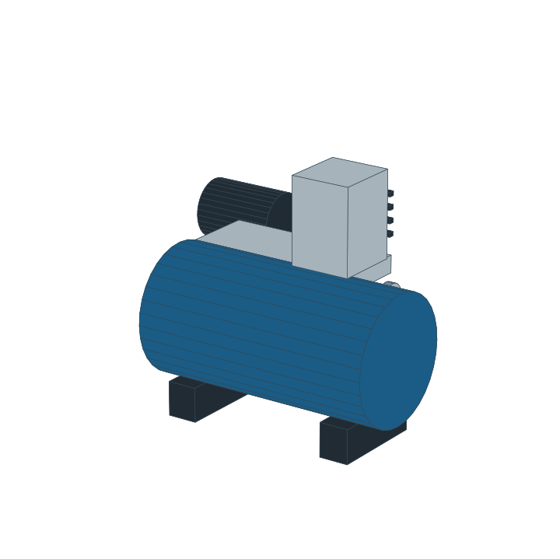
Prévia do modelo original Compressor EnergyAR. O arquivo GLB acompanha esta entrega. A imagem mostra a geometria do objeto; o painel de dados será implementado posteriormente no aplicativo.

